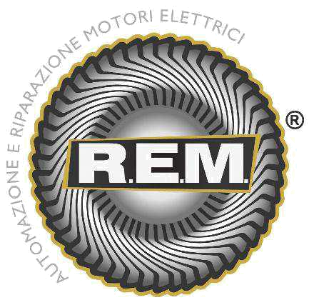
R.E.M. S.R.L.

VIA FERRUCCIA, 16/A – 03010 PATRICA (FR)

Tel. 0775 830116 – Fax 0775 839345

Email: rem-motori@messaggipec.it - Email : info@rem-motori.it

Email: amministrazione@rem-motori.it

Spett.le DGA Srl
Sede legale:
Via Castellammare, 143
80054 Gragnano (NA)
c.a. Sig.ra Graziuso Rosa

Ns. Rif. Ordine: …………. VS. Off_18/2021

OGGETTO: Progettazione, sviluppo e MIS SOFTWARE PRESSA E ALIMENTATORE
Presso stabilimento PROMA CASERTA

Come da Vs offerta rimettiamo di seguito Ns ordine relativamente a quanto in oggetto specificato

Patrica 12/08/2021
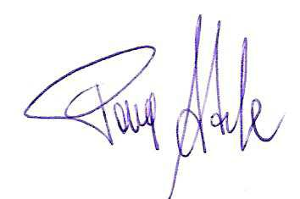

Firma del Rapp. Legale

Adele Pace

R.E.M. s.r.l. - Cap. Soc. EURO 10.000,00 int. vers. -
Reg. Imprese Frosinone n. 138995 - Cod. Fiscale e P. IVA 02240470605

R.E.M. S.R.L.

VIA FERRUCCIA, 16/A – 03010 PATRICA (FR)

Tel. 0775 830116 – Fax 0775 839345

Email: rem-motori@messaggipec.it - Email : info@rem-motori.it

Email: amministrazione@rem-motori.it

1- Descrizione delle forniture

Attività di progettazione software:

Attività di messa in servizio e assistenza:

2- Durata degli interventi

- Istallazione e messa in servizio presso il cliente finale: 2/3 settimane lavorative da concordare in corso d'opera in base alle direttive dello stesso.

- Assistenza: 1 settimana lavorativa ( Salvo problematiche riscontrate durante MIS e Assistenza di vs competenza e che rendono necessari eventuali prolungamenti temporali)

3- Esclusioni

- Non sono previste nel presente ordine altre attività software, elettriche/meccaniche diverse da quelle ivi descritte:

- E' esclusa dalla fornitura ogni altro materiale o bene diverso da quanto previsto nel presente ordine.

4- Garanzia

- La durata della garanzia sarà valida per un periodo di 24 mesi a partire dal giorno successivo all'accettazione della macchina da parte del cliente finale, verso ogni vizio di progetto e lavorazione riconducibile alle attività e/ o forniture di Vs competenza.

R.E.M. s.r.l. - Cap. Soc. EURO 10.000,00 int. vers. -
Reg. Imprese Frosinone n. 138995 - Cod. Fiscale e P. IVA 02240470605

R.E.M. S.R.L.

VIA FERRUCCIA, 16/A – 03010 PATRICA (FR)

Tel. 0775 830116 – Fax 0775 839345

Email: rem-motori@messaggipec.it - Email : info@rem-motori.it

Email: amministrazione@rem-motori.it

- Si richiede da parte Vs copia di una polizza assicurativa multirischi a garanzia di eventuali danni e/o problematiche riferibili al Vs operato.

5- Costi

- I costi per le attività sopra descritte ammontano ad Euro ______________ + IVA

6- Condizioni di fornitura

- Acconto all'ordine del 10% + IVA

- Fatturazione del saldo da effettuarsi successivamente all'accettazione della macchina da parte di

Proma Caserta.

Patrica 12/08/2021

Firma del Rapp. Legale

Adele Pace

R.E.M. s.r.l. - Cap. Soc. EURO 10.000,00 int. vers. -
Reg. Imprese Frosinone n. 138995 - Cod. Fiscale e P. IVA 02240470605

